
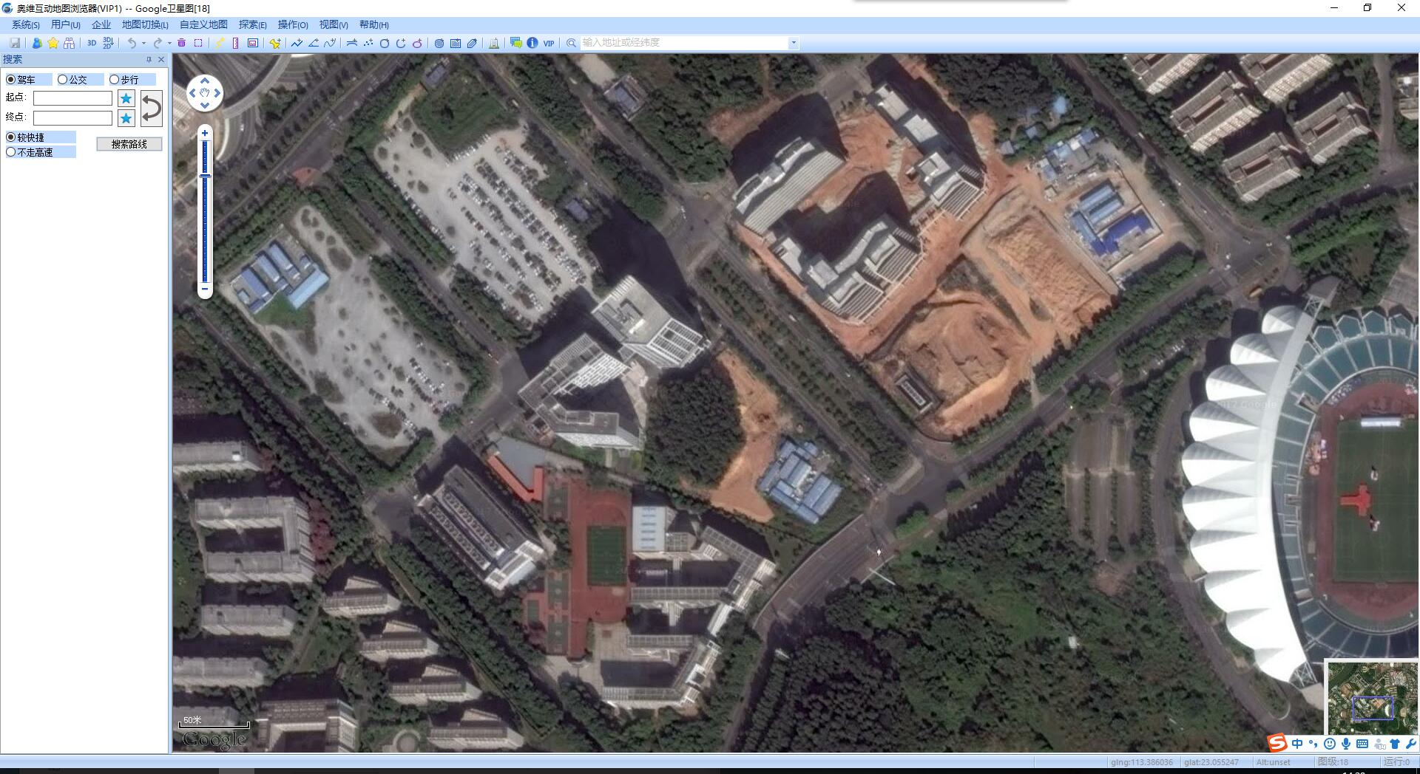
60m
国家数字家庭应用示范产业基地
青蓝街
大学城星海东路
华南师范大学宿舍楼
广州大学附属小学教学楼
70m
附图3 第三冷站四至图

